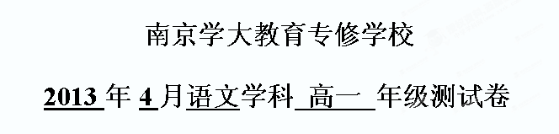
总分：100分 考试时间：60分钟 学生姓名: _______
校区：_________ 授课教师： 学管老师：
注意事项：
请考生使用蓝色或黑色圆珠笔、签字笔或钢笔作答。
考核内容：
考试范围介绍 | 苏教版必修三
涉及知识及考点 | 语言文字运用、古诗文阅读、名句名篇默写、现代文阅读

成绩统计：
卷Ⅰ | 题号[ | 一 | 二 | 三 | 四 | 五 | 六 | 总分 | 总成绩
卷Ⅰ | 分数

一、基础知识（24分）
1.下列词语中加点的字，读音全都正确的一组是(4分)（ ）
A．瞭望（liáo） 罡风（gāng） 潜藏（qiǎn） 层峦叠嶂（zhàng）
B．绯红（fěi） 蹂躏（lìn） 诋毁（chǐ） 冠冕堂皇（miǎn）
C．湮没（yān） 攻讦（jié） 自诩（yǔ） 刎颈之交（jìng）
D．吝啬（sè） 叱责（chì） 园圃（pǔ） 睚眦必报（zì）
2．下列各组中没有错别字的一组是（4分）（ ）
A．取缔 凑和 翠锦斑斓 一泻千里 振耳欲聋
B．愧怍 倔起 激流澎湃 层峦叠嶂 全付精力
C．匮乏 坐落 历尽沧桑 别出心裁 销声匿迹
D．度假 报歉 礼尚往来 雕虫小技 决无仅有
3．下列句中加线的成语使用不正确的一项是（4分）（ ）
A．也有人想起，曾几何时，连肖邦的音乐也成了违禁品！
B．结果就像东施效颦一样，别人的东西没有学好，自己的传统反而被遗忘了。
C．富丽堂皇的建筑群，贵族老爷们养尊处优的生活场所已消失得无影无踪，惟独留下一座简朴的小屋。
D．西方人也有琳琅满目的艺术精品，但在很大程度上，西方式的艺术常常被科学化或体育化。
4．下列各句中，没有语病的一句是( )(4分)
A．如“阿Q”、“WTO”一类的“字母词”已遍布汉字文化圈内，不仅进入了教科书，而且活跃在各类媒体上。
B．环境保护是社会公共事业，政府要运用法律、经济等手段加大环保工作的力度，动员社会各方面积极参与其中。
C．“大部制”改革目的是为了进一步优化政府组织结构，规范机构设置，提高政府部门的办事效率，增强其服务能力。
D．廉租住房制度建设是住房保障体系中的重要内容，如何解决当前存在的房源不足，成为人们普遍关注的焦点。

5．下面是复旦大学新生录取通知书上的一段话，作为结句填在横线上最恰当的一句是（4分）( )
祝贺你跻身百年复旦的星空！日月光华中有你闪亮的眼睛，你计划的秋天已退去童话的色彩， ！
A．一个真实的现在可以幻化出无限美好的未来
B．一个脚踏实地的今天可以牵引出无数个美丽的明天
C．一个真实的现在可以开垦出一万个美丽的未来
D．无限绚丽的未来已展现在幸运的你的眼前
6．提取下面一段话的主要信息，写出三个关键词。（4分）
从甲骨文到草书、行书的各种书法艺术，间接地反映了现实某些方面的属性，将具体的形式集中概括为抽象的意象，通过视觉来启发人们的想像力，调动人们的情感，使人们从意象中体味到其间所蕴含的美。这也就是一些讲书法的文章里常说的“舍貌取神”——舍弃客观事物的具体现象特征，而摄取其精髓。
答：

二、课内文言文翻译（12分）
7.把下列句子翻译成现代汉语。
（1）国事至此，予不得爱身，意北亦尚可以口舌动也。（3分）

（2）夫五人之死，去今之墓而葬焉，其为时止十有一月尔。（3分）

（3）吾所以为此者，以先国家之急而后私仇也！（3分）

（4）如今人为刀俎，我为鱼肉，何辞为？（3分）

三、古诗文阅读（26分）
（一）阅读下面的文言文，完成题（共16分）
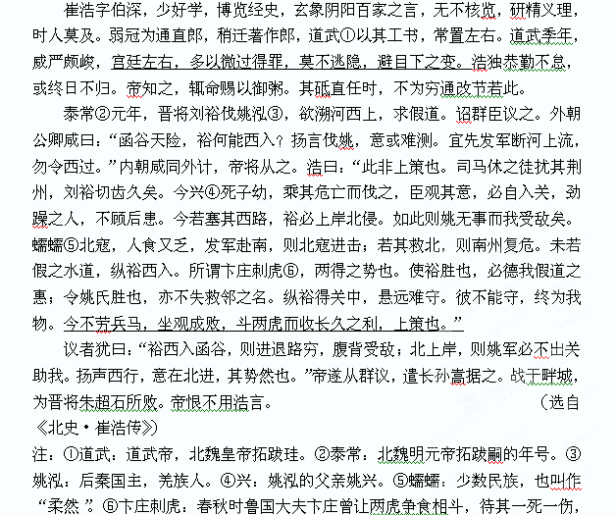然后杀其伤者。
8.下列各句中加点词语不正确的一项是（ ）（2分）
A.稍迁著作郎中 稍：稍微，略微。
B.道武季年，威严颇峻。 季年：晚年。
C.劲躁之人，不顾后患 后患：以后的祸患。
D.必德我假道之惠 德：感激。
9.下列各组句子中，加点词的意义和用法不相同的一组是（ ）（3分）
A.①彼不能守，终为我物 ②竭诚则吴越为一体
B.①道武以其工书，常置左右 ②是以区区不能废远
C.①未若假之水道 ②卒廷见相如，毕礼而归之
D.①裕西入函谷，则进退路穷 ②于其身也，则耻师焉
10.下列对原文的叙述和分析，不正确的一项是（ ）（3分）
A.崔浩博学多才，精通书法，又能坚守节操。在对待刘裕假道伐姚问题上，更表现出他长于谋划，智略过人。
B.朝廷多数人主张阻截刘裕的军队，主要理由是刘裕伐姚不是真实意图，而是声东击西，觊觎北魏。
C.崔浩认为刘裕伐姚并非借口，他分析了阻刘和纵刘的不同结果，但明元帝因与刘裕有切齿之仇，未作采纳。
D.明元帝未采纳崔浩的建议，而采纳了大臣的意见，派长孙嵩阻截晋军，结果在畔城被晋军打败。
11、把下列句子翻译成现代汉语。（8分）
（1）宫廷左右，多以微过得罪，莫不逃隐，避目下之变。

（2）今不劳兵马，坐观成败，斗两虎而收长久之利，上策也。

（二）阅读下面这首清诗，完成下列题目（10分）
咏笼莺① （清）纳兰性德
何处金衣客，栖栖翠幕中。有心惊晓梦，无计啭春风。
漫逐梁间燕，谁巢井上桐。空将云路翼，缄恨在雕笼。
[注释]①莺：黄莺，别名金衣公子。
12.本诗题为“咏笼莺”，第三联却写了燕子飞于梁间、鸾鸟在梧桐上筑巢。试分析这样写的用意。（5分）
答：
。
13.本诗最后一联的“空”字历来为人们称道，请结合诗句作简要赏析。（5分）
答 ：
。
四、名句名篇默写（10分）
14．名句和文学常识填空。（每空1分）
（1）长太息以掩涕兮， 。 （《离骚》）
（2）日月忽其不淹兮， 。 ，恐美人之迟暮。（《离骚》）
（3）有善始者实繁， 。（《谏太宗十思疏》）
（4）故余与同社诸君子， ，而为之记，亦以明死生之大， 。（《五人墓碑志》）
（5）请写出源于《鸿门宴》的八字成语一个：
（6）《史记》具有很高的文学价值，代表了我国古代史传文学的最高成就，鲁迅生就曾经赞誉它为“ ， ”。
五、现代文阅读：文学类文本（28分）
别让自己更孤独 刘 墉
傍晚，我站在台北办公大楼的门前，看见一辆公共汽车驶过，有个黑人正从后排的车窗向外张望，我突然兴起一种感伤，想起多年前在纽约公车上见到的一幕：一个黑人妈妈带着不过四五岁的小女儿上车，不用票的孩子自己跑到前排坐下，黑人妈妈丁零当啷地丢下硬币。但是，才往车里走，就被司机喊住：“喂！不要走，你少给了一毛钱！”黑人妈妈走回收费机，低头数了半天，喃喃地说：“没有错啊！”“是吗？”司机重新瞄了一眼，挥挥手：“喔，没有少，你可以走了！”令人惊心的事出现了：当黑人妈妈涨红着脸，走向自己的小女儿时，突然狠狠出手，抽了小女孩一记耳光。
小女儿怔住了，捂住火辣辣的脸颊望着母亲，露出惶恐无知的眼神，终于哇地一声哭了出来。
“滚！滚到最后一排，忘了你是黑人吗？”妈妈厉声地喊，“黑人只配坐后面！”全车都安静了，每个人，尤其是白人，都觉得那一记耳光，是火辣辣地打在自己的脸上。
当天晚上，我把这个故事说给妻听，她却告诉我另一段感人的事：一个黑人学生在入学申请书的自传上写着：“童年记忆中最清楚的，是我第一次去找白人孩子玩耍；我站在他们中间，对着他们笑，他们却好像没看见似的，从我身边跑开。我委屈地哭了，别的黑小孩，非但不安慰，反而过来嘲笑我：‘不看看自己是什么颜色。’我回家用肥皂不断地洗身体，甚至用刷子刷，希望把自己洗白些，但洗下来的不是黑色，是红色，是血！”多么触目惊心的文字啊！使我几乎觉得那鲜红的血，就在眼前流动，也使我想起《汤姆历险记》那部电影里的一个画面——黑人小孩受伤了，白人孩子惊讶地说：“天哪！你的血居然也是红色的！”这不是新鲜笑话，因为我们时时在说这种笑话，我们很自然地把人分成不同等级，昧着良心认为自己高人一等，故意忽略大家同样是“人”的本质！
最近有个朋友在淡水找到一栋他心目中最理想的房子，前面对着大片的绿地，后面有山坡，远远更能看到观音山和淡海。但是，就在他要签约的前一天，突然改变心意，原因是他知道离那栋房子不远的地方，将要建国民住宅。他忿忿地说：“你能容忍自己的孩子跟未来那些平价国宅的孩子玩耍吗？买2000万元的房子，就要有2000万身价的邻居！”这也使我想起多年前跟朋友到阿里山旅行，坐火车到嘉义市，再叫计程车上山。车里有4个座位，使我们不得不与一对陌生夫妻共乘。
途中他们认出了我，也就聊起来；从他们在鞋子工厂的辛苦工作，谈到我在纽约的种种。下车后，我的朋友很不高兴地说：“为什么跟这些小工说那么多？有伤身份！”实在讲，他说这句话正有伤他自己的身份！因为不尊重别人的人，正显示了他本身的无知，甚至自卑造成的自大。
我曾见过一位画家在美国画廊示范挥毫，当技惊全场、获得热烈掌声之后，有人举手：“请问中国画与日本画的关系。”
“日本画全学自中国，但是有骨没肉，毫不含蓄，不值得一看！”话没完，观众已纷纷离席。他竟不知道——“彰显自己，不必否定他人！”否定别人的人，常不能有很好的人际关系，因为他自己心里有个樊篱，阻挡别人，也阻碍了自己。
有位美国小学老师对我说：“当你发现低年级的孩子居然就有种族歧视的时候，找他的父母常没用，因为孩子懂什么，他的歧视多半是从父母那里学来的！只是，我担心这种孩子未来在社会上会变得孤独！”我回家告诉自己的孩子：“如果你发现这个社会不公平，与其抱怨，不如自己努力，去创造一个公平的社会。所以当你发现白人歧视黄种人时，一方面要努力，以自己的能力证实黄种人绝不比白种人差，更要学会尊重其他人种！如果你自己也歧视黑种人、棕种人，又凭什么要白种人不歧视你呢？！”正因此，我对那位同去阿里山和那位买淡水别墅的朋友说：“我们多么有幸，生活在这个没有什么明显种族区别的社会，又何必要在自己的心里划分等级？！小小的台湾岛，立在海洋之中，已经够孤独了，不要让自己更孤独吧！”
15．第一自然段黑人妈妈为什么会“涨红着脸”并“抽了小女儿一记耳光”呢？（8分）

16．当“我”到嘉义市去时，朋友好意提醒不要“跟这些小工说那么多？有伤身份！”为什么作者却反而认为这个朋友在自伤身份呢？（6分）

17．这篇文章写了哪几个故事，请分别用一句话概括。（8分）

18．作者认为怎样做才能得到别人的尊重呢？（6分）

附加题（15分）
19.2013年春季，南京市雾霾天气频繁，空气污染严重影响着市民的生活。请就此向南京市市长谢一封信。
要求：
- 符合书信格式。
- 语言得体。
- 不少于300字。
参考答案
一、基础知识
1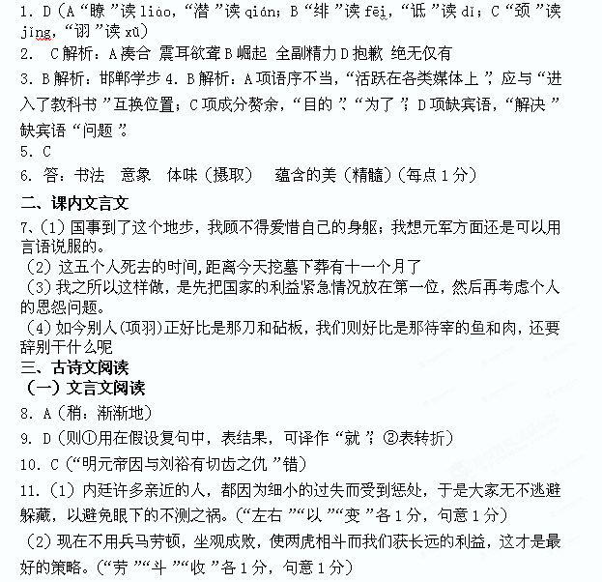
【参考译文】

崔浩字伯深，从小爱好学习，他广泛阅读了儒学和史学著作，对于天文、阴阳和诸子百家的著作，也无不涉猎，在精心研究各家宗旨和深刻含义方面，当时没人能和他相比。20岁时，（他）就担任了通直郎，不久升为著作郎，道武皇帝因为他擅长书法，常把他安排在自己的身边。道武皇帝晚年，用法严峻，内廷许多亲近的人，都因为细小的过失而受到惩处，于是大家无不逃避躲藏，以避免眼下的不测之祸。只有崔浩慎守职事，努力不懈，有时还成天不回家。道武皇帝知道后，就派人把自己用的饭食赏给他吃。崔浩心胸坦荡，任凭时事变化，不因仕途的阻滞或顺利而改变自己。
泰常元年，东晋将领刘裕征伐姚泓，想要沿黄河逆河西上，就向北魏请求借路。明元帝群臣议论是否可行。外朝（指以宰相为首的一套办事机构）的公卿都说：“函谷关是天险之地，刘裕怎么可能破关西入？他声言征伐姚泓，真实意图还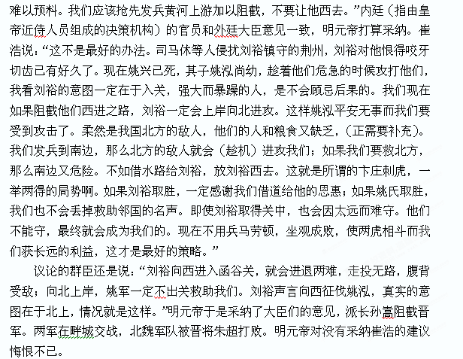
（二）古诗阅读
12.燕子和鸾鸟自由自在生活的向往（2分。要点“向往”或“羡慕”），表现了作者渴望自由的思想感情（3分。要点“渴望自由”）。意思对即可。
13.“空”字意为“白白地”（1分。要点“白白地”），生动地写出了黄莺虽然长着一双可以直冲云霄的翅膀，却被囚禁笼中，不能展翅高飞（2分。要点“不能展翅高飞”），表达了作者渴望自由而不得的无奈和痛苦（2分。要点“无奈”或“痛苦”）。意思对即可。
四、古诗文背诵
14．名句和文学常识填空。（每空1分）
（1）长太息以掩涕兮，哀民生之多艰。 （《离骚》）
（2）日月忽其不淹兮，春与秋其代序。惟草木之零落兮，恐美人之迟暮。（《离骚》）
（3）有善始者实繁， 克终者盖寡 。（《谏太宗十思疏》）
（4）故余与同社诸君子，哀斯墓之徒有其石也，而为之记，亦以明死生之大，匹夫之有重于社稷也。
（5）项庄舞剑，意在沛公（是八字成语即可）
（7）史家之绝唱，无韵之离骚
五、文本类阅读（20分）
15．①身为黑人受到了白人司机的歧视。（4分）②使车上的每个人，尤其是使白人明白，黑人同样应该得到尊重，这一记耳光其实打掉了白人的自尊。（4分）
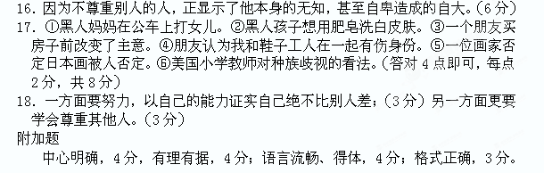
试卷配套属性表
考查点 | 涉及该考查点的题号 | 总分 | 优秀 | 良好 | 有较大提高空间
基础知识题 | 1—7 | 24 | 19-24 | 14-16 | 1-13
古诗文阅读 | 7-13 | 38 | 30-38 | 23-29 | 1-22
古诗文背诵 | 14 | 10 | 8-10 | 6-7 | 1-5
现代文阅读 | 15-18 | 28 | 22-28 | 17-21 | 1-20
写作 | 19 | 15 | 12-15 | 9-11 | 1-8

